Petrică Miruna-Alexandra

Grupa 1058

Seria E

PROIECT

Proiectul constă în schema bazei de date a unei librării care se ocupă cu comercializarea exclusiv a cărților. Tabela CĂRȚI va ține evidența tuturor cărților existente în librărie. Pentru fiecare carte se cunoaște, pe lângă denumire și autor, categoria sa: beletristică, științifico-fantastic, clasic, literatură străină etc. Fiecare carte aparține unei edituri.

Clienții librăriei pot da mai multe comenzi, atât online, cât și direct, în cadrul librăriei.

Întrucât același tip de carte poate aparține mai multor comenzi, tabela DETALII_COMENZI este adăugată pentru a crea legătura dintre tabela COMENZI_P și tabela CĂRȚI. Astfel, aceasta va păstra atât identificatorul unic al cărții, cât și pe cel al comenzii efectuate. De asemenea, fiecare comandă va conține identificatorul unic al clientului, dar și pe cel al angajatului.

Un angajat poate prelua mai multe comenzi, având un salariu variabil în funcție de vechimea sa în muncă. În cadrul librăriei se cunosc mai multe funcții ale angajaților, evidențiate cu ajutorul tabelei FUNCȚII_P.

Schema conceptuala: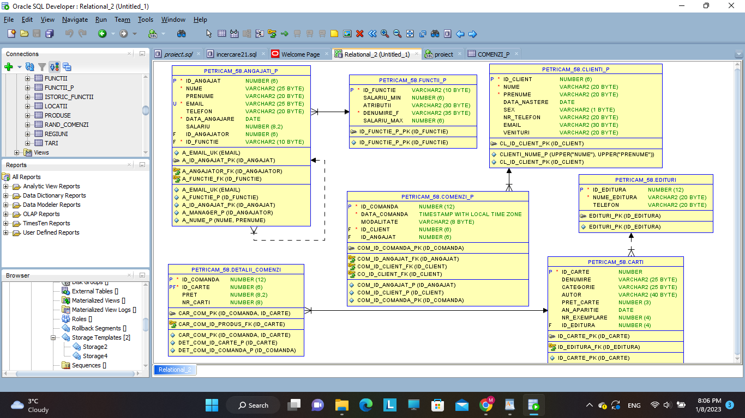

Creare si populare tabele:

create table ANGAJATI_P

(

id_angajat NUMBER(6) not null,

nume VARCHAR2(25),

prenume VARCHAR2(20),

email VARCHAR2(25),

telefon VARCHAR2(20),

data_angajare DATE,

salariu NUMBER(8,2),

id_angajator NUMBER(6),

id_functie VARCHAR2(10)

);

alter table ANGAJATI_P

add constraint A_ID_ANGAJAT_PK primary key (ID_ANGAJAT);

alter table ANGAJATI_P

add constraint A_EMAIL_UK unique (EMAIL);

alter table ANGAJATI_P

add constraint A_FUNCTIE_FK foreign key (ID_FUNCTIE)

references FUNCTII (ID_FUNCTIE);

alter table ANGAJATI_P

add constraint A_ANGAJATOR_FK foreign key (ID_ANGAJATOR)

references ANGAJATI_P (ID_ANGAJAT);

alter table ANGAJATI_P

add constraint A_DATA_ANG_NN

check ("DATA_ANGAJARE" IS NOT NULL);

alter table ANGAJATI_P

add constraint A_EMAIL_NN

check ("EMAIL" IS NOT NULL);

alter table ANGAJATI_P

add constraint A_FUNCTIE_NN

check ("ID_FUNCTIE" IS NOT NULL);

alter table ANGAJATI_P

add constraint A_NUME_NN

check ("NUME" IS NOT NULL);

alter table ANGAJATI_P

add constraint A_SALARIUL_MIN

check (SALARIU > 0);

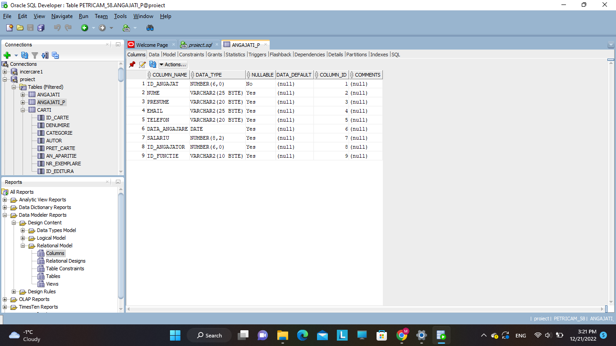

alter table ANGAJATI_P disable constraint A_FUNCTIE_FK;

alter table ANGAJATI_P disable constraint A_ANGAJATOR_FK;

insert into ANGAJATI_P (id_angajat, nume,prenume, email, telefon, data_angajare, salariu, id_angajator, id_functie)

values (100, 'Andrei', 'David', 'andrew', '077.073.8482', to_date('17-08-2002', 'dd-mm-yyyy'), 3200, 102, 4);

insert into ANGAJATI_P (id_angajat, nume,prenume, email, telefon, data_angajare, salariu, id_angajator, id_functie)

values (101, 'Popescu', 'Dan', 'popdan', '0721.234.582', to_date('18-10-2005', 'dd-mm-yyyy'), 2400, 100, 4);

insert into ANGAJATI_P (id_angajat, nume,prenume, email, telefon, data_angajare, salariu, id_angajator, id_functie)

values (102, 'Mana', 'Florin', 'florinm', '073.658.425', to_date('22-06-2006', 'dd-mm-yyyy'), 3500, null, 2);

insert into ANGAJATI_P (id_angajat, nume,prenume, email, telefon, data_angajare, salariu, id_angajator, id_functie)

values (103, 'Pana', 'Ioana', 'pannio', '073.433.7895', to_date('12-09-2003', 'dd-mm-yyyy'), 2400, 102, 5);

insert into ANGAJATI_P (id_angajat, nume,prenume, email, telefon, data_angajare, salariu, id_angajator, id_functie)

values (104, 'Baciu', 'Adriana', 'baciuadr', '076.123.5428', to_date('03-06-2007', 'dd-mm-yyyy'), 2100, 101, 3);

insert into ANGAJATI_P (id_angajat, nume,prenume, email, telefon, data_angajare, salariu, id_angajator, id_functie)

values (105, 'Teclu', 'Bogdan', 'bogdtecl', '079.427.1824', to_date('23-03-2002', 'dd-mm-yyyy'), 2200, 102, 4);

insert into ANGAJATI_P (id_angajat, nume,prenume, email, telefon, data_angajare, salariu, id_angajator, id_functie)

values (106, 'Sandu', 'Emilia', 'emiliasnd', '076.324.9950', to_date('17-07-2001', 'dd-mm-yyyy'), 2300, 102, 4);

insert into ANGAJATI_P (id_angajat, nume,prenume, email, telefon, data_angajare, salariu, id_angajator, id_functie)

values (107, 'Ghita', 'Mihai', 'ghitamih', '071.340.4692', to_date('28-11-1999', 'dd-mm-yyyy'), 2200, 102, 4);

insert into ANGAJATI_P (id_angajat, nume,prenume, email, telefon, data_angajare, salariu, id_angajator, id_functie)

values (108, 'Popa', 'Gabriel', 'gabrpop', '078.937.0372', to_date('20-01-1998', 'dd-mm-yyyy'), 2600, 102, 3);

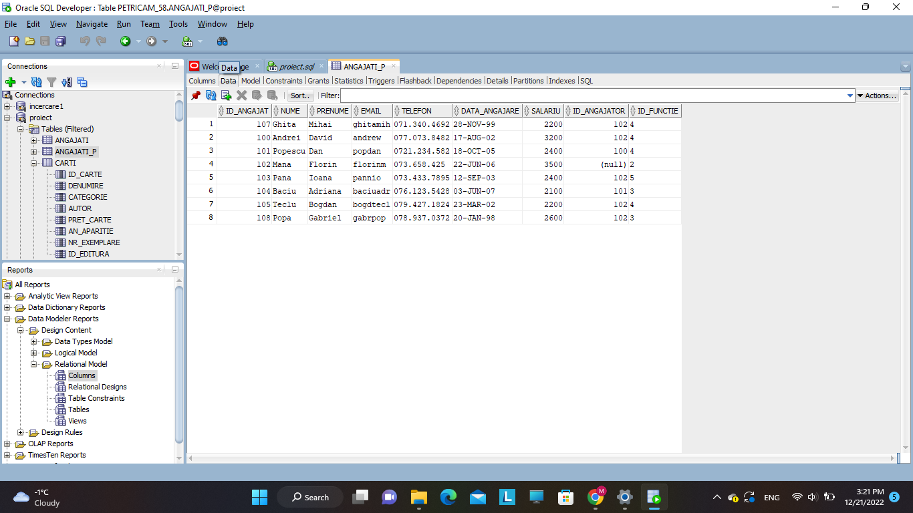

alter table ANGAJATI_P enable constraint A_FUNCTIE_FK;

alter table ANGAJATI_P enable constraint A_ANGAJATOR_FK;

create table CARTI

(

id_carte NUMBER,

denumire VARCHAR2(25),

categorie VARCHAR2(25),

autor VARCHAR2(40),

pret_carte NUMBER(3),

an_aparitie DATE,

nr_exemplare NUMBER(4),

id_editura NUMBER(12)

);

alter table CARTI

add constraint ID_CARTE_PK primary key (ID_CARTE);

alter table CARTI

add constraint ID_EDITURA_FK foreign key(ID_EDITURA)

references EDITURI(ID_EDITURA);

alter table CARTI

add constraint ID_CARTE_NN

check ("ID_CARTE" IS NOT NULL);

alter table CARTI disable constraint ID_EDITURA_FK;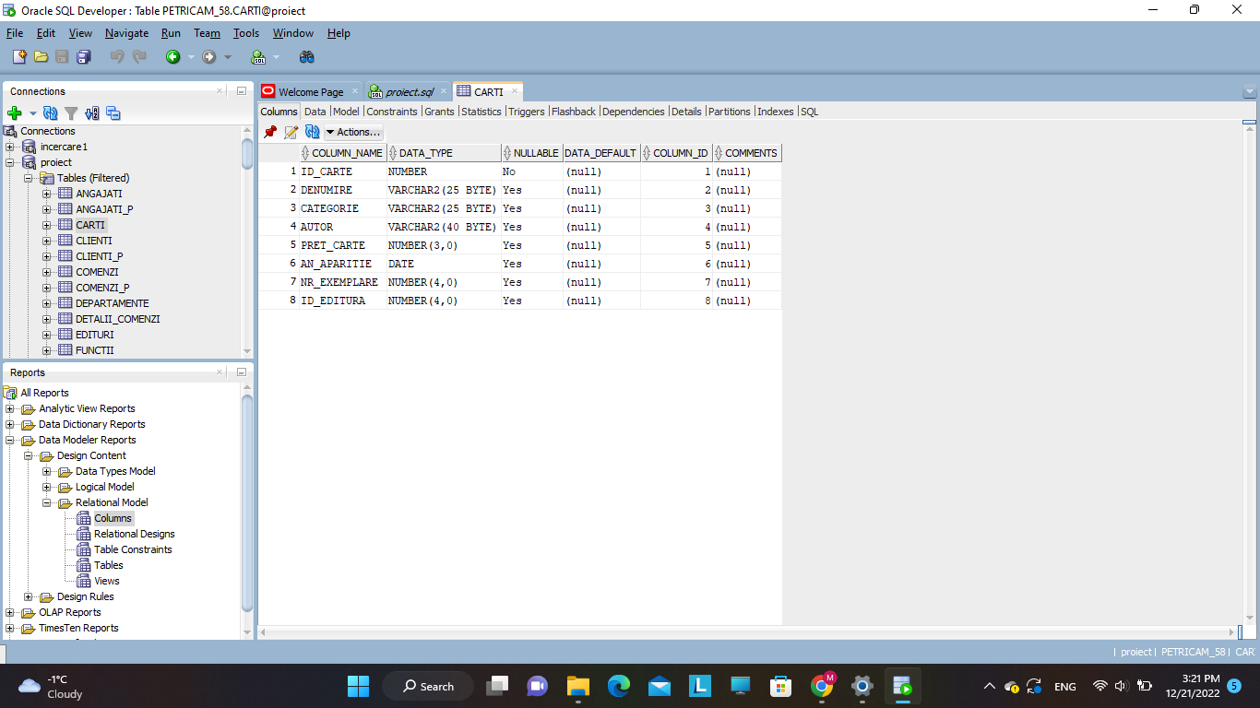

Insert into CARTI (id_carte, denumire, autor, categorie, id_editura, pret_carte, an_aparitie, nr_exemplare)

values(8483, 'Enigma Otiliei', 'George Calinescu', 'beletristica', 2831, 25, to_date('22-03-1990', 'dd-mm-yyyy'),230);

Insert into CARTI (id_carte, denumire, autor, categorie, id_editura, pret_carte, an_aparitie, nr_exemplare)

values(8484, 'Verisoara Bette', 'Honore de Balzac', 'clasic', 2832, 32, to_date('20-02-1970', 'dd-mm-yyyy'),200);

Insert into CARTI (id_carte, denumire, autor, categorie, id_editura, pret_carte, an_aparitie, nr_exemplare)

values(8485, 'Ferma Animalelor', 'George Orwell', 'beletristica', 2832, 21, to_date('11-05-1998', 'dd-mm-yyyy'),180);

Insert into CARTI (id_carte, denumire, autor, categorie, id_editura, pret_carte, an_aparitie, nr_exemplare)

values(8486, 'Amintiri din copilarie', 'Ion Creanga', 'autori romani', 2833, 18, to_date('23-05-1991', 'dd-mm-yyyy'),200);

Insert into CARTI (id_carte, denumire, autor, categorie, id_editura, pret_carte, an_aparitie, nr_exemplare)

values(8487, 'Oglinda sparta', 'Agatha Christie', 'beletristica', 2832, 28, to_date('18-06-2000', 'dd-mm-yyyy'),160);

Insert into CARTI (id_carte, denumire, autor, categorie, id_editura, pret_carte, an_aparitie, nr_exemplare)

values(8446, 'Ion', 'Liviu Rebreanu', 'autori romani', 2831, 25, to_date('04-04-2000', 'dd-mm-yyyy'),220);

Insert into CARTI (id_carte, denumire, autor, categorie, id_editura, pret_carte, an_aparitie, nr_exemplare)

values(8447, 'Jane Eyre', 'Charlotte Bronte', 'clasic', 2832, 32, to_date('13-09-2003', 'dd-mm-yyyy'),200);

Insert into CARTI (id_carte, denumire, autor, categorie, id_editura, pret_carte, an_aparitie, nr_exemplare)

values(8448, 'Procesul', 'Franz Kafka', 'beletristica', 2834, 30, to_date('11-05-2000', 'dd-mm-yyyy'),150);

Insert into CARTI (id_carte, denumire, autor, categorie, id_editura, pret_carte, an_aparitie, nr_exemplare)

values(8449, 'Poezii', 'Mihai Eminescu', 'autori romani', 2833, 35, to_date('07-11-2005', 'dd-mm-yyyy'),170);

Insert into CARTI (id_carte, denumire, autor, categorie, id_editura, pret_carte, an_aparitie, nr_exemplare)

values(8450, 'Dune', 'Frank Herbert', 'SF', 2834, 40, to_date('25-08-2008', 'dd-mm-yyyy'),130);

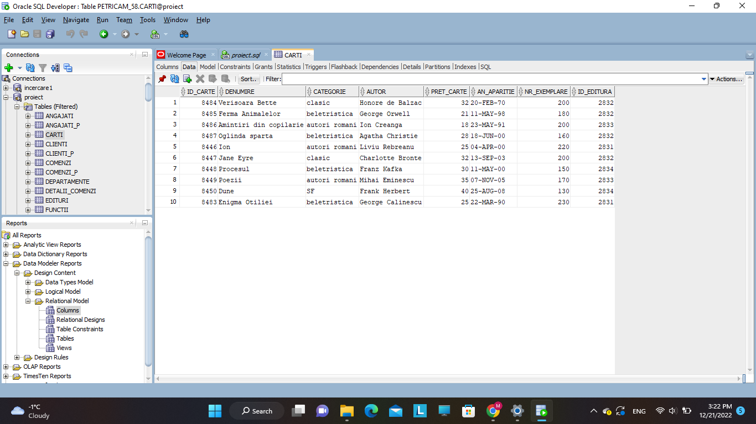

alter table CARTI enable constraint ID_EDITURA_FK;

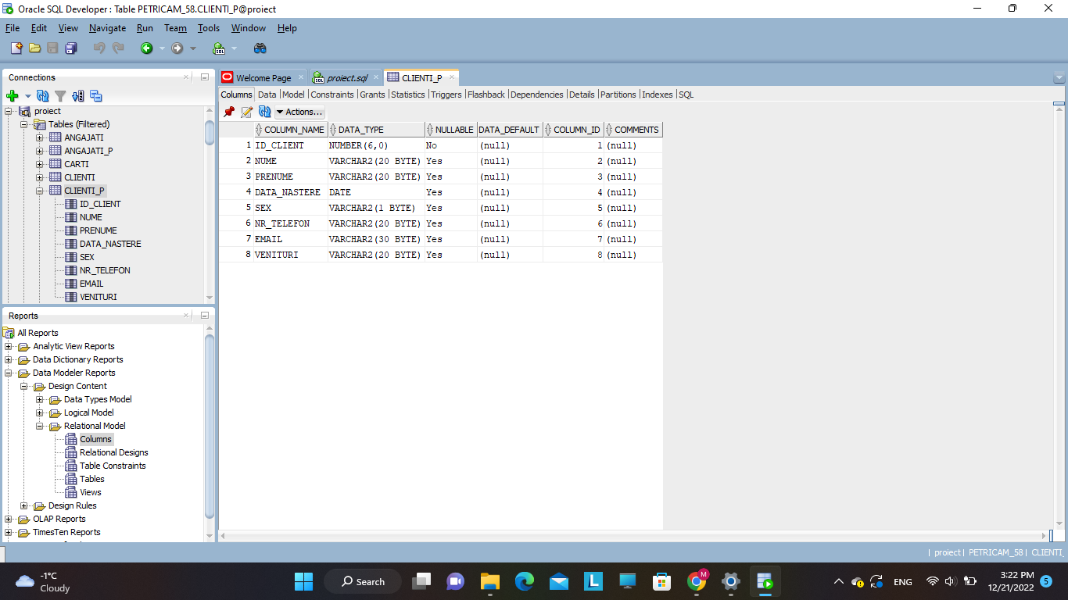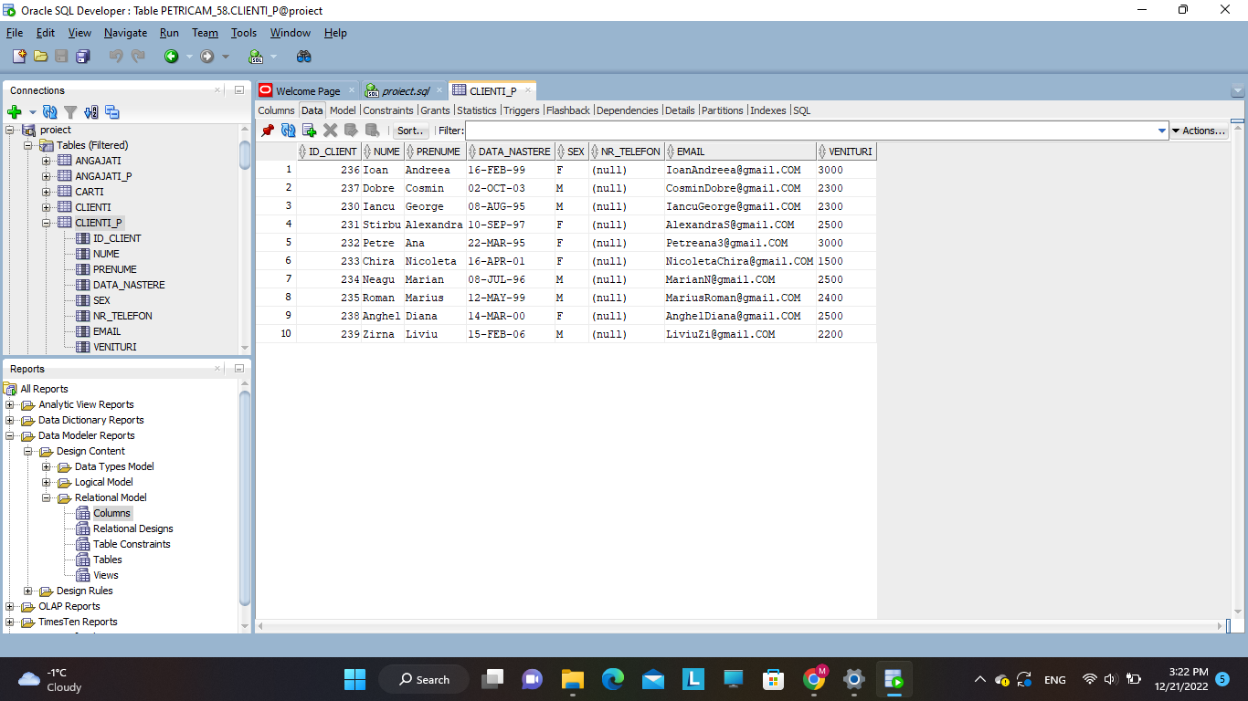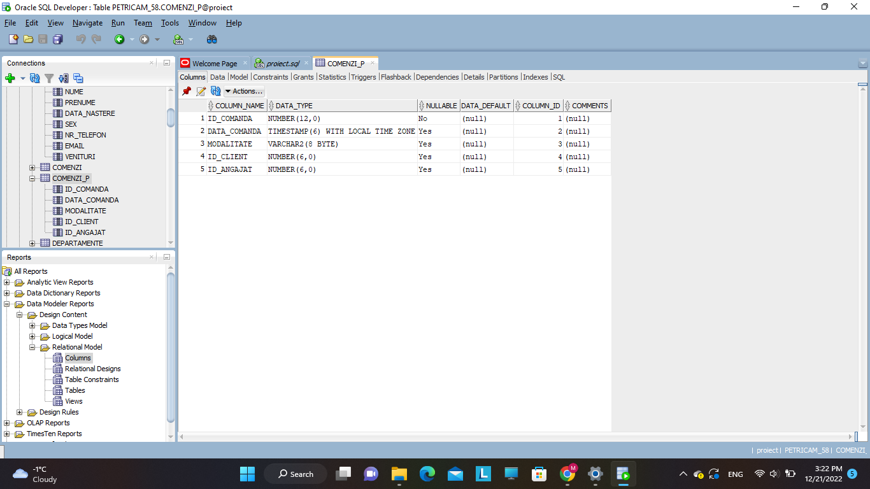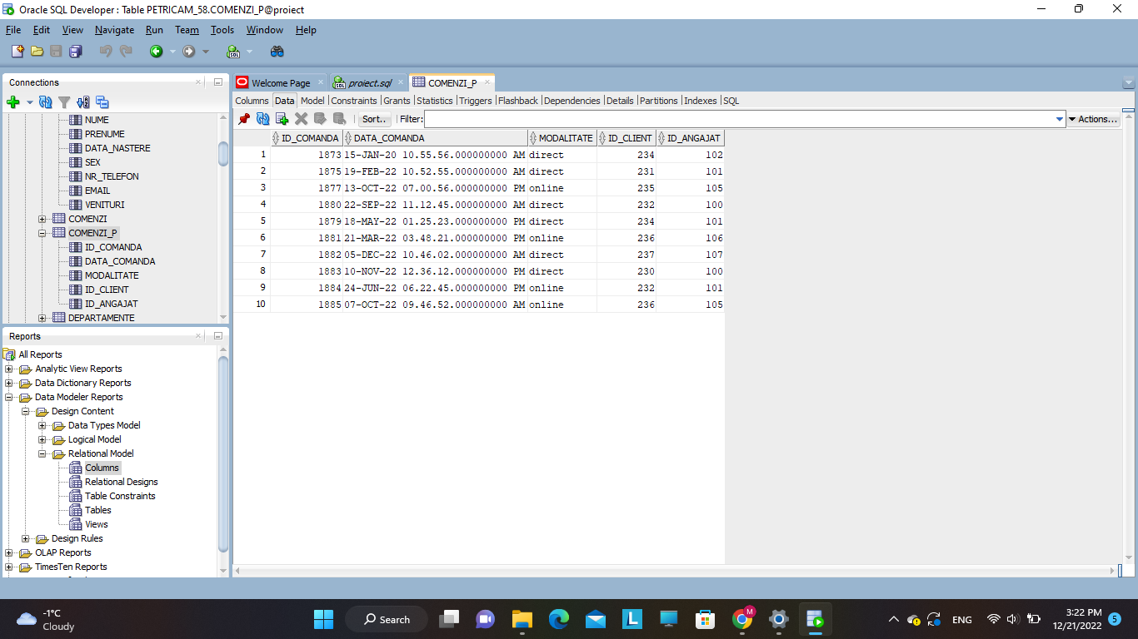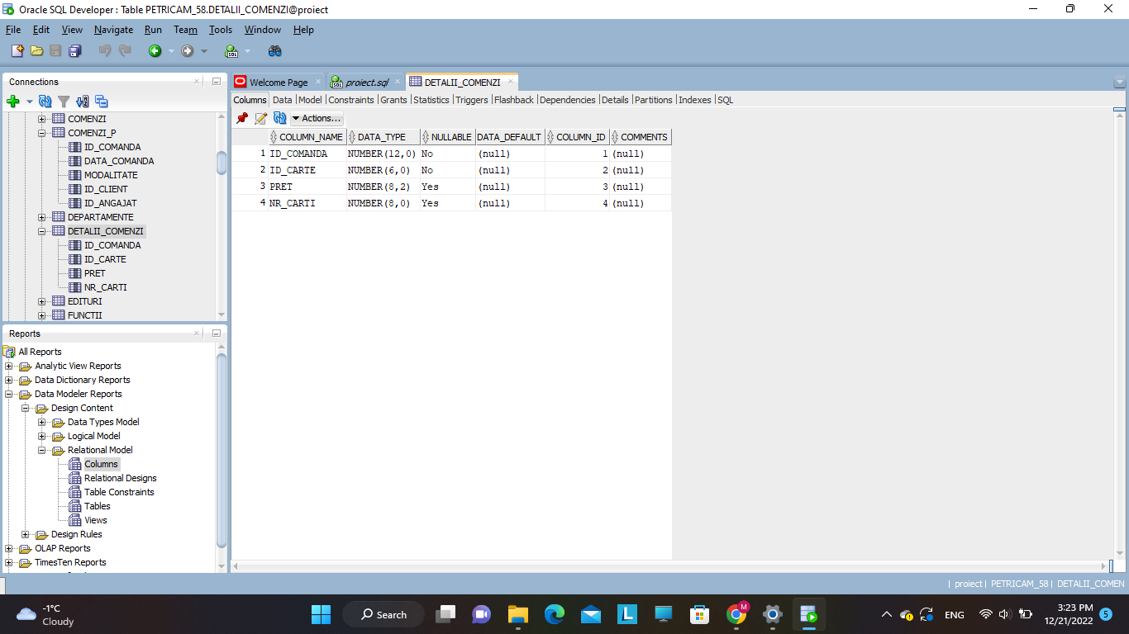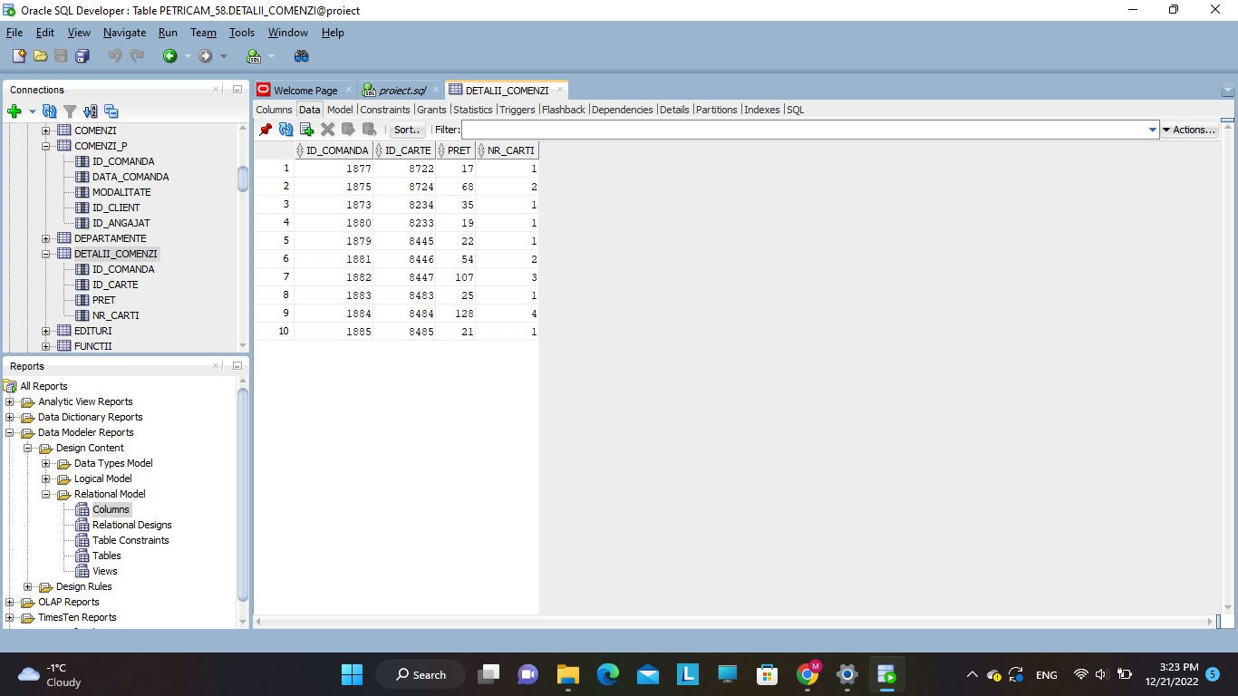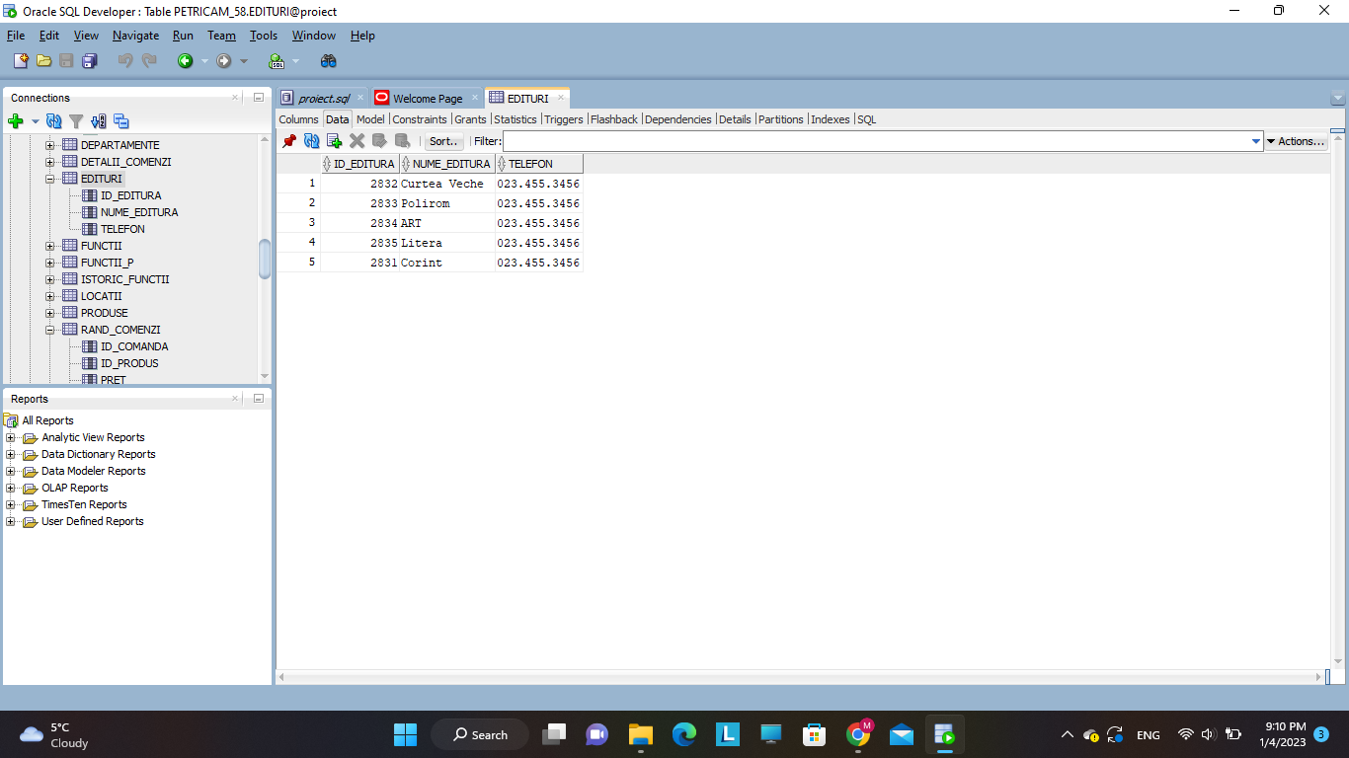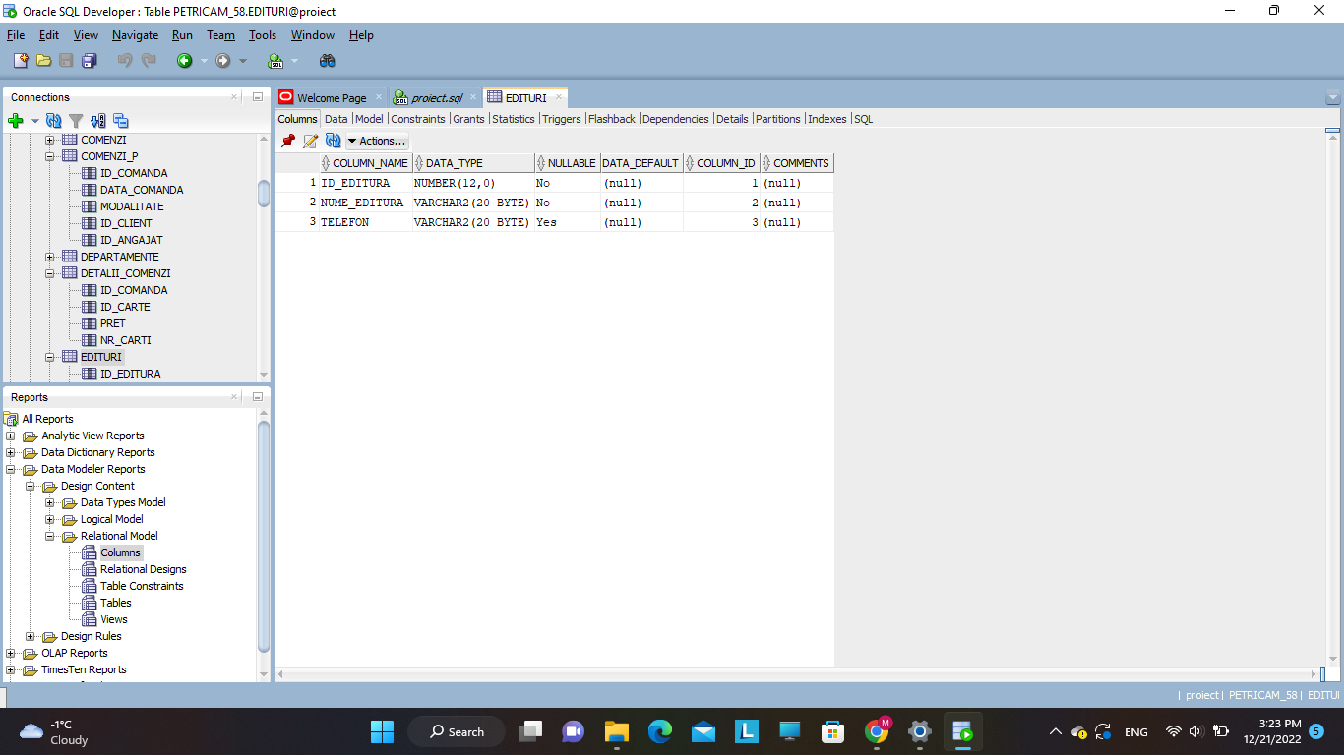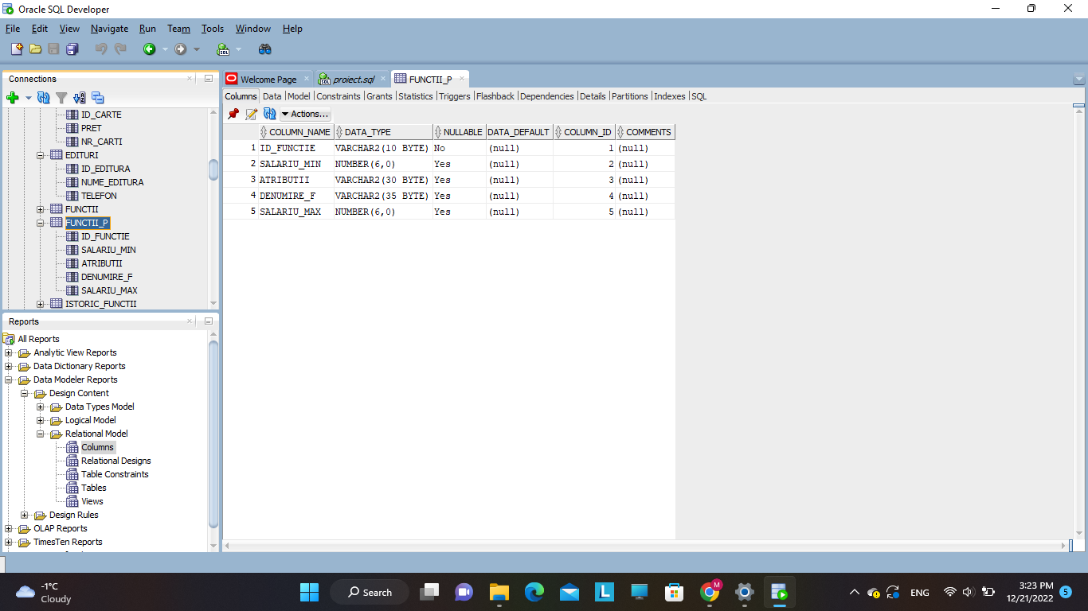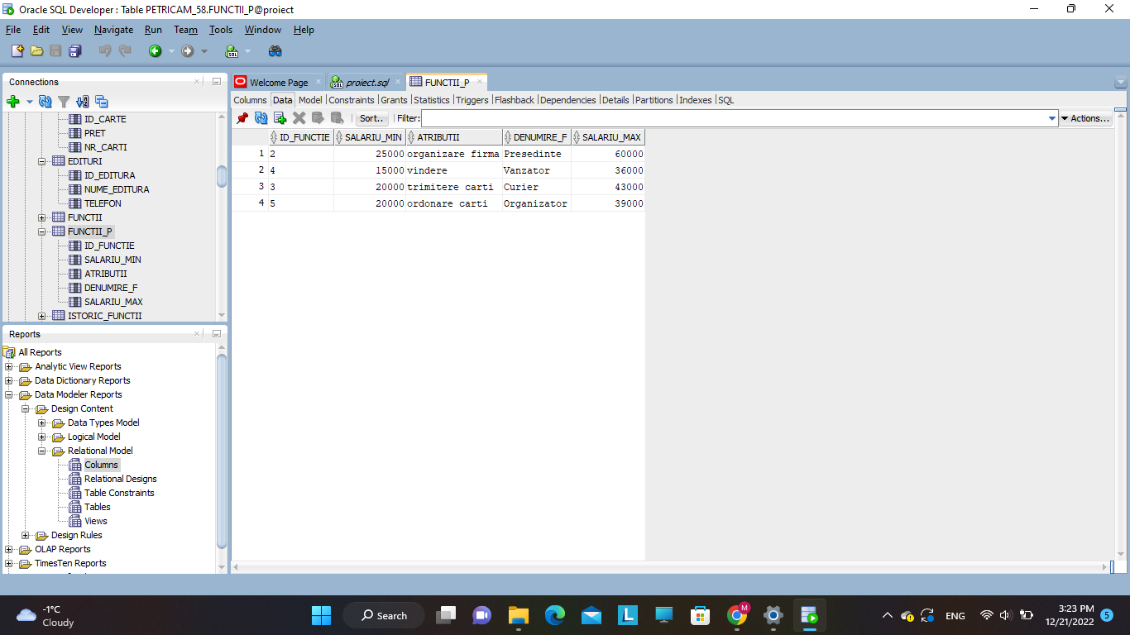

Actualizari:

1.Sa se stearga clientul cu id-ul 250.

insert into CLIENTI_P (id_client, nume, prenume, data_nastere, sex, nr_telefon, email, venituri)

values (250, 'Petrica', 'Miruna', to_date('04-03-2002', 'dd-mm-yyyy'),'F', null, 'MirunaP@gmail.COM', 2400);

DELETE FROM CLIENTI_P WHERE id_client=250;

2.Sa se mareasca cu 5 preturile tuturor cartilor care au pretul mai mic decat 30.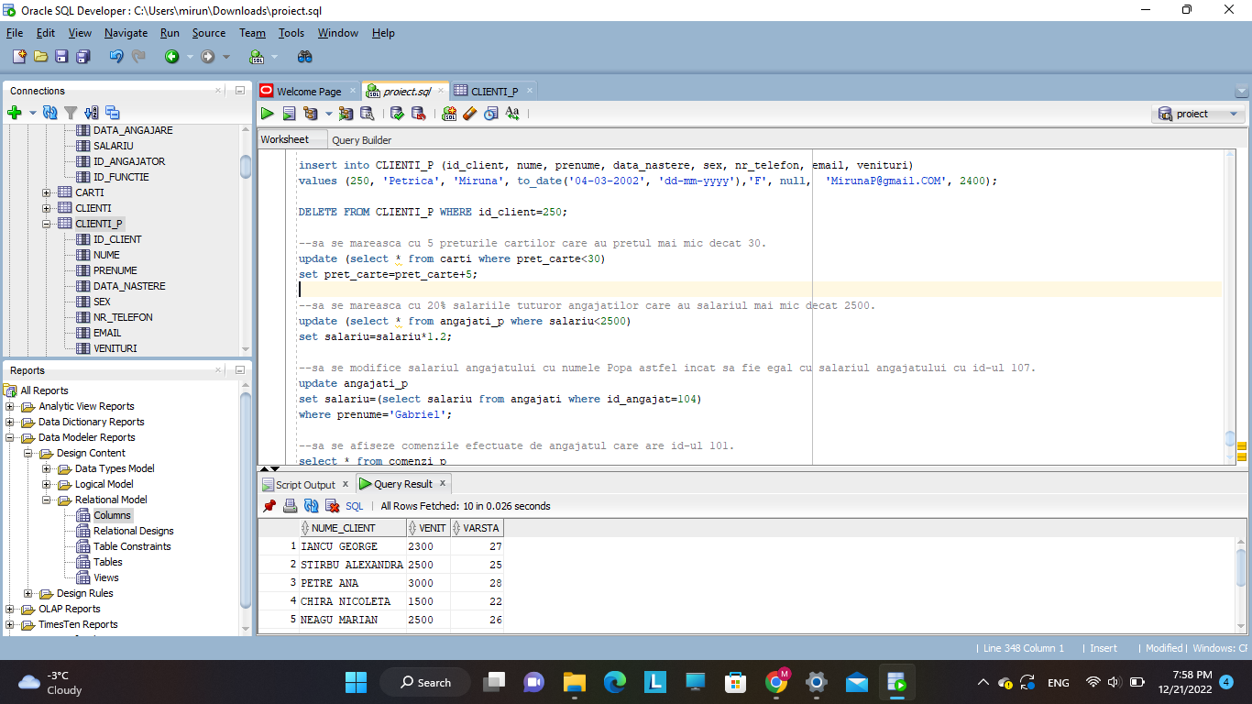

update (select * from carti where pret_carte<30)

set pret_carte=pret_carte+5;

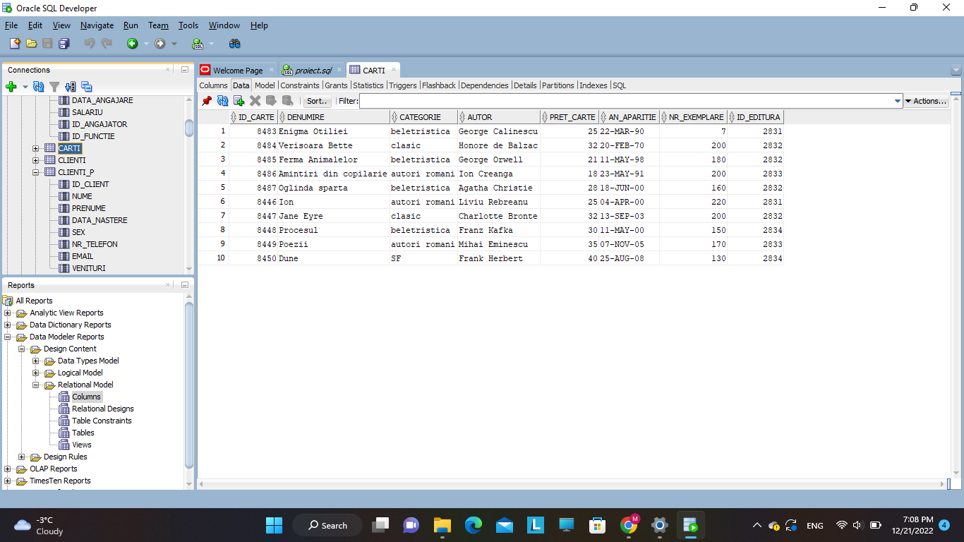

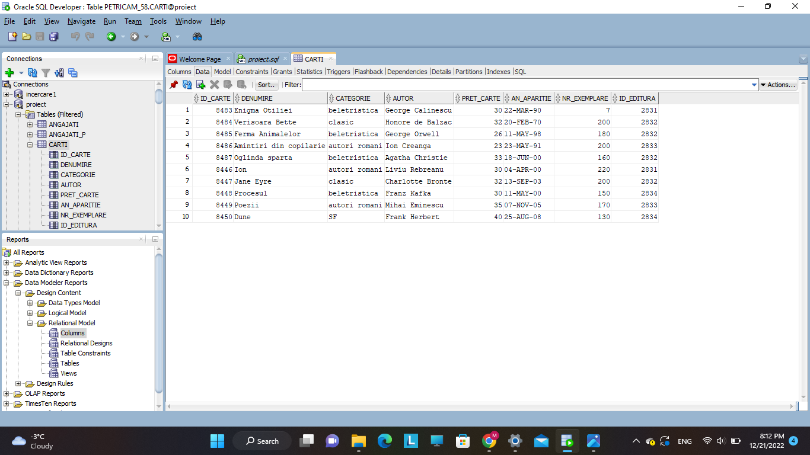

3.Sa se mareasca cu 20% salariile tuturor angajatilor care au salariul mai mic decat 2500 lei.

update (select * from angajati_p where salariu<2500)

set salariu=salariu*1.2;

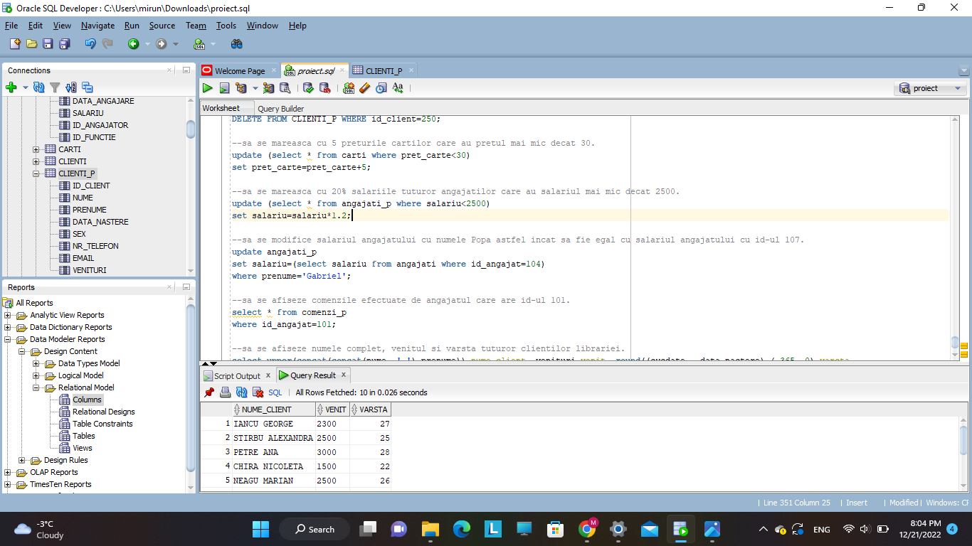

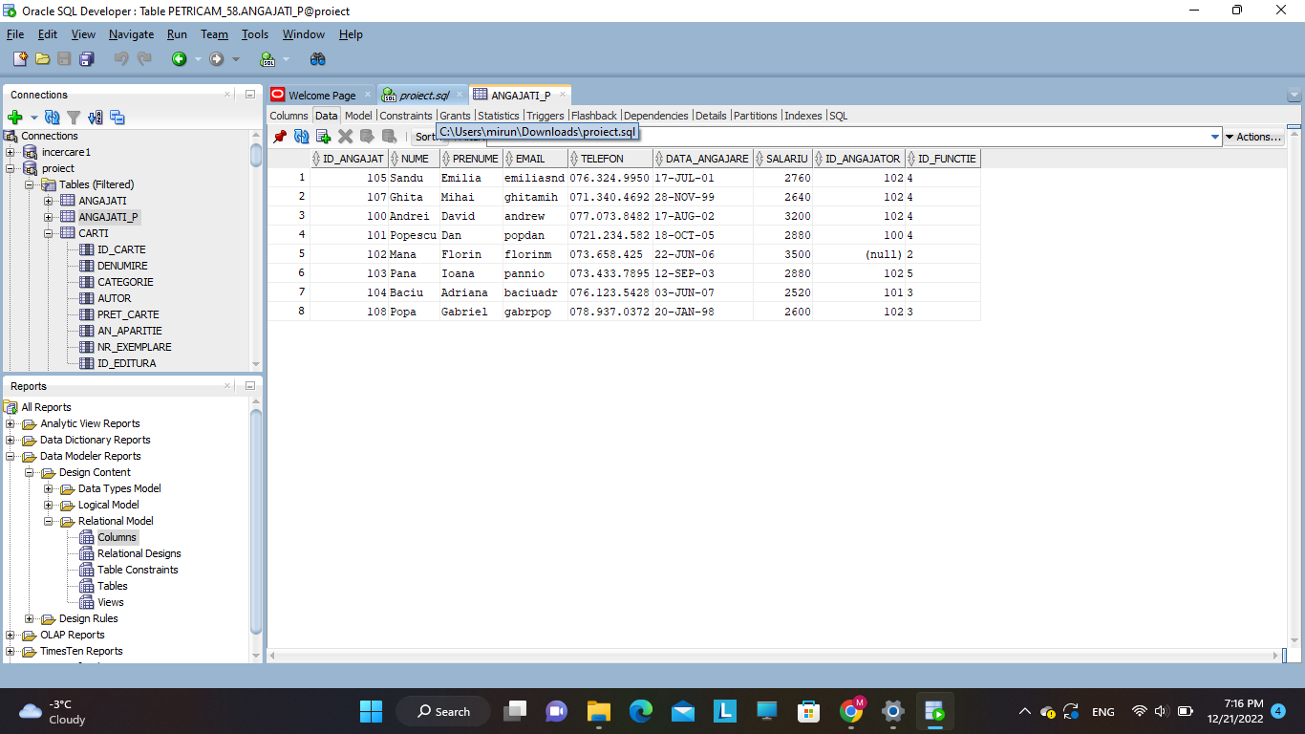

4.Sa se mareasca cu 2 numarul de carti cumparate in cadrul comenzii cu id-ul 1885.

update detalii_comenzi

set nr_carti=nr_carti+2 where id_comanda=1885;

commit;

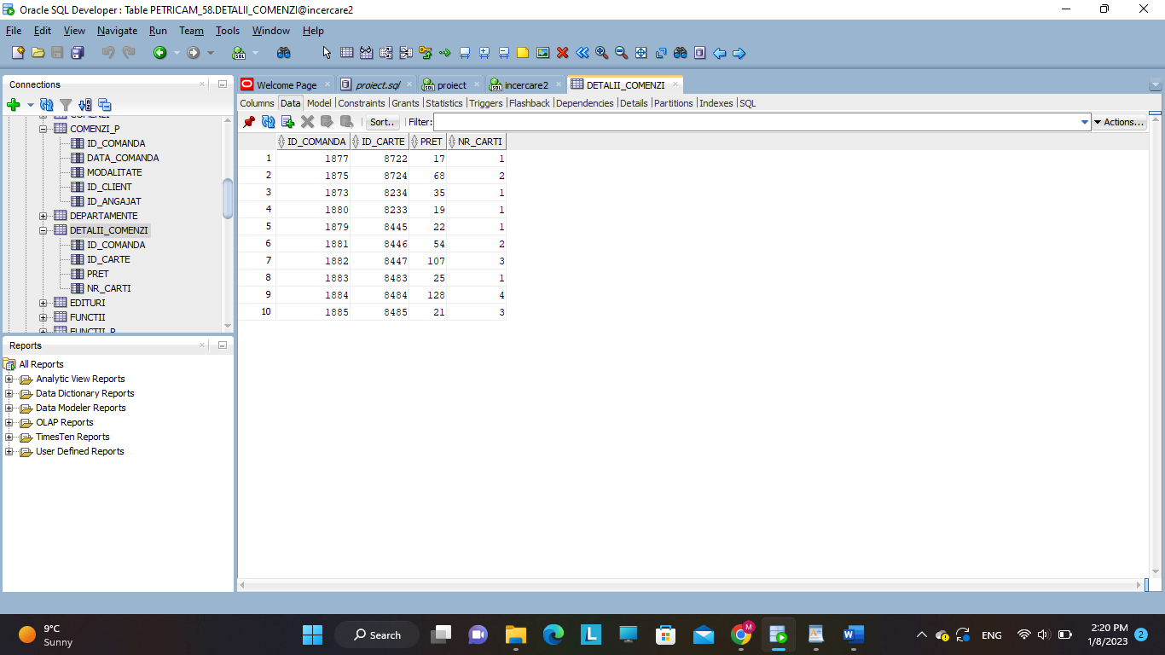

Operatii de interogare a datelor utilizand jonctiuni:

1.Sa se afiseze numele si prenumele angajatilor care au incheiat si care nu au incheiat comenzi.

select nume||' ' || prenume nume, c.id_comanda, c.data_comanda

from angajati_p a left join comenzi_p c

on a.id_angajat=c.id_angajat;

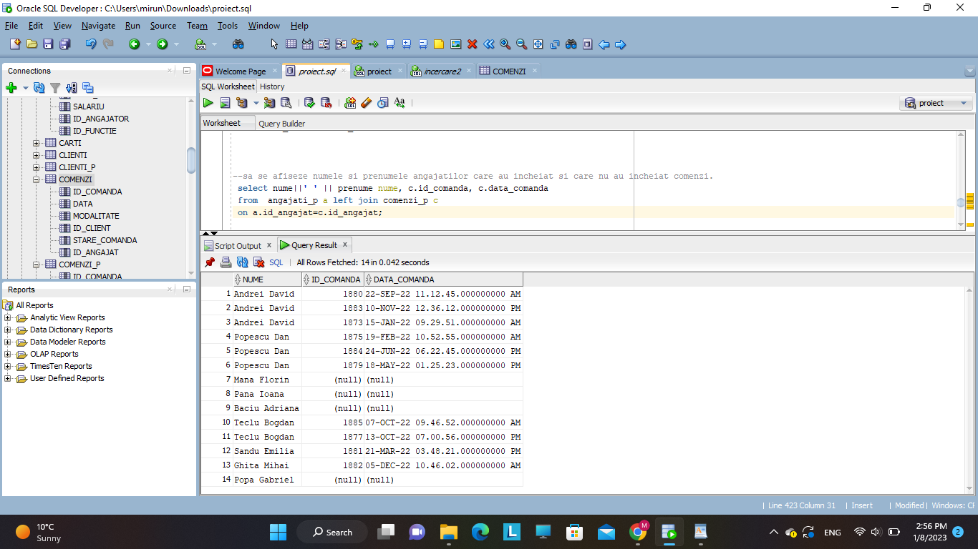

2.Sa se afiseze denumirea si autorul cartilor cafre au fost comandate si care nu au fost comandate.

select denumire, autor, d.id_comanda

from carti ca left join detalii_comenzi d

on ca.id_carte=d.id_carte;

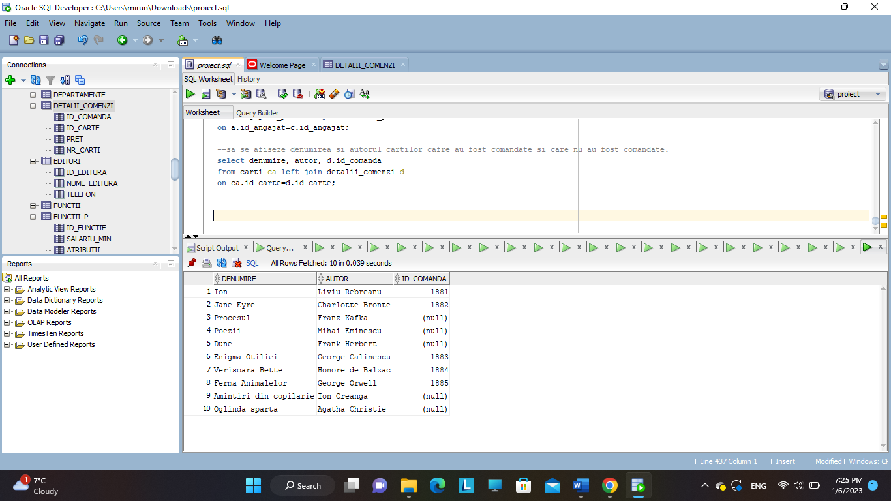

3.Sa se afiseze denumirea, autorul si numele editurii fiecarei carti si editurile care nu au carti disponibile pe stoc.

select denumire, autor, e.nume_editura

from carti c right join edituri e

on c.id_editura=e.id_editura;

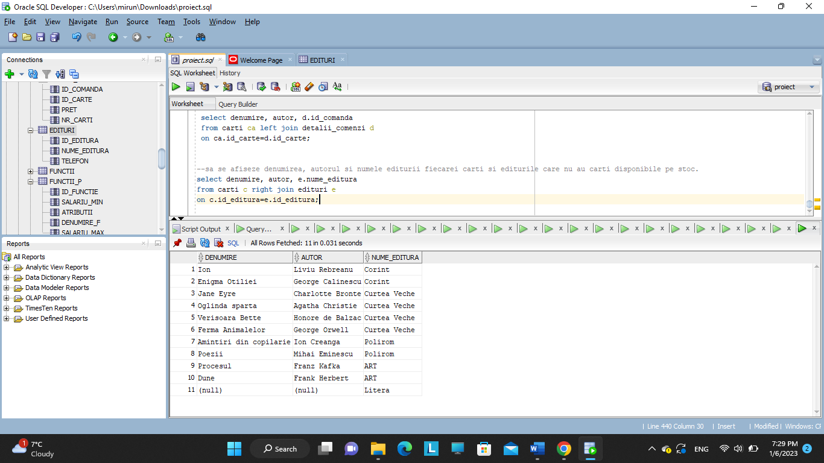

4.Sa se afiseze toti vanzatorii care au fost angajati intre anii 2002 si 2005.

select a.nume, a.prenume, a.id_functie, f.denumire_f, a.data_angajare

from angajati_p a , functii_p f

where a.id_functie=f.id_functie and extract (year from (a.data_angajare)) IN (2002, 2003, 2004, 2005)

and a.id_functie=4;

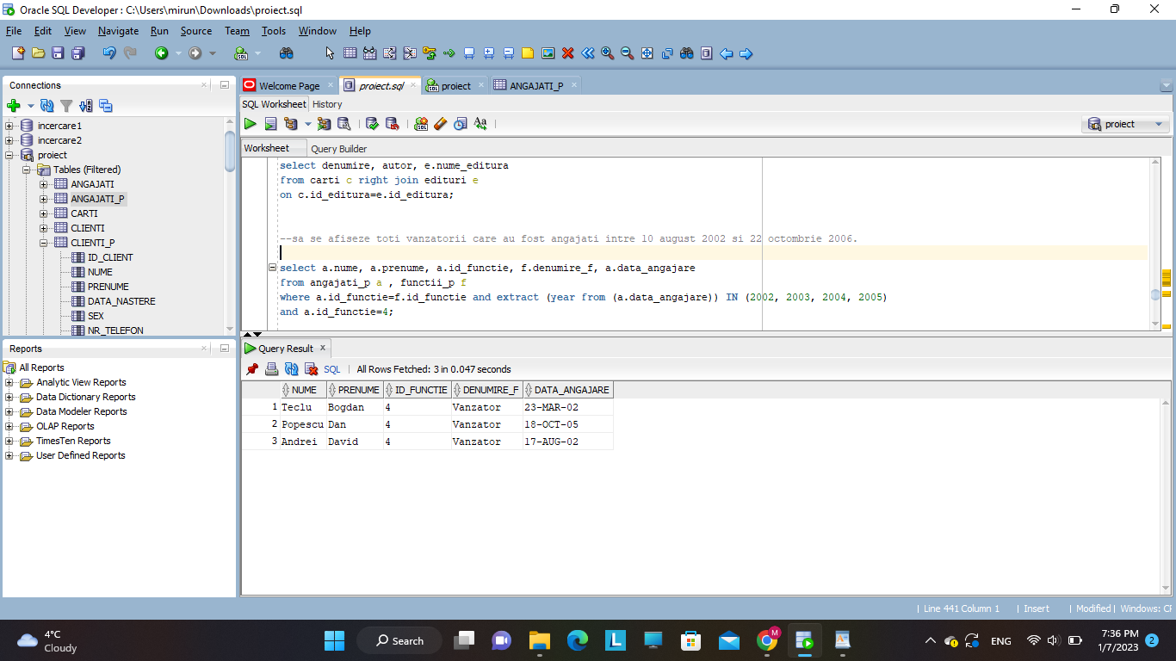

5.Sa se calculeze valoarea totala a fiecarei comenzi si sa se sorteze descrescator in functie de valoare.

select comenzi_p.id_comanda, detalii_comenzi.pret*detalii_comenzi.nr_carti valoare

from detalii_comenzi , comenzi_p

where comenzi_p.id_comanda=detalii_comenzi.id_comanda

order by valoare desc;

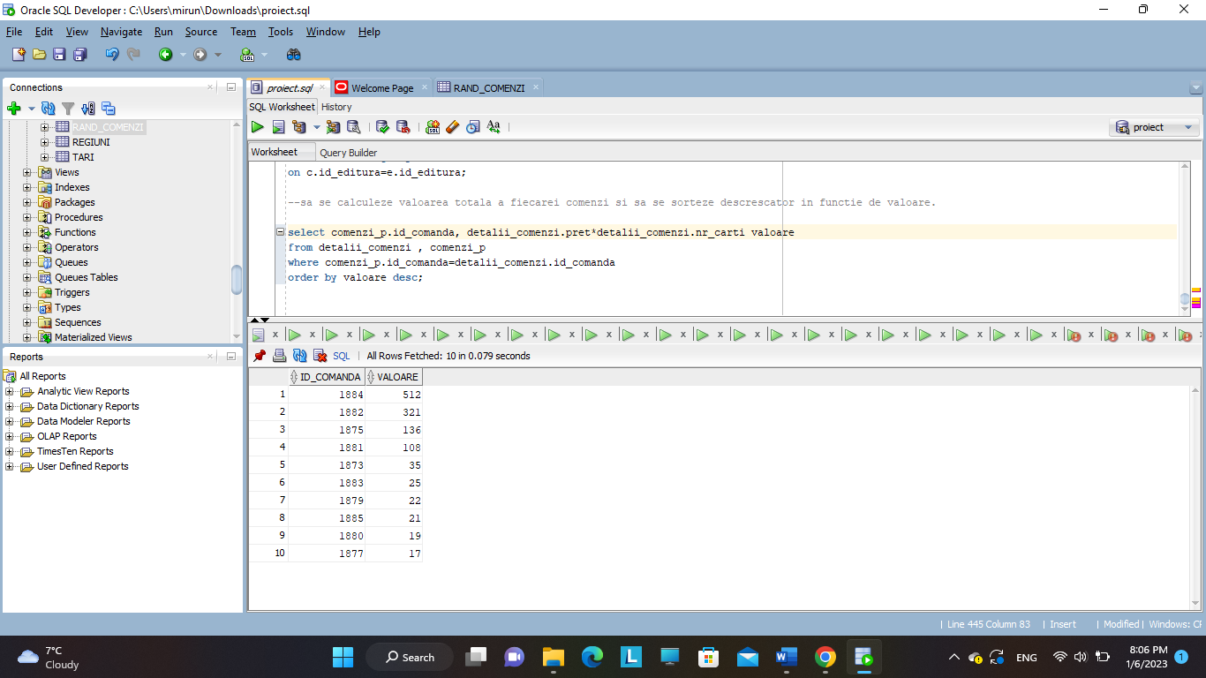

Operații de interogare a datelor utilizând grupări ale datelor:

1.Sa se afiseze clientii care au veniturile mai mici decat venitul mediu al tuturor clientilor si sa se ordoneze in functie de venit.

select id_client, nume, prenume, venituri

from clienti_p

where venituri<(select avg(venituri)from clienti_p)

order by venituri;

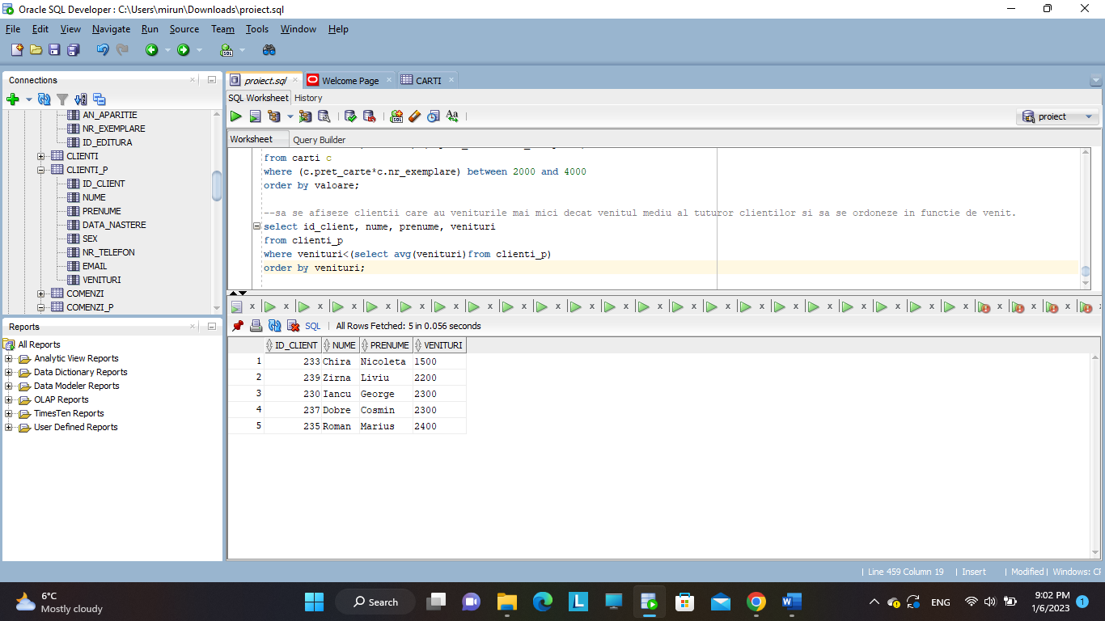

2.Sa se afiseze pretul maxim si pretul minim al cartilor.

select max(pret_carte) "pret maxim", min(pret_carte)"pret minim"

from carti;

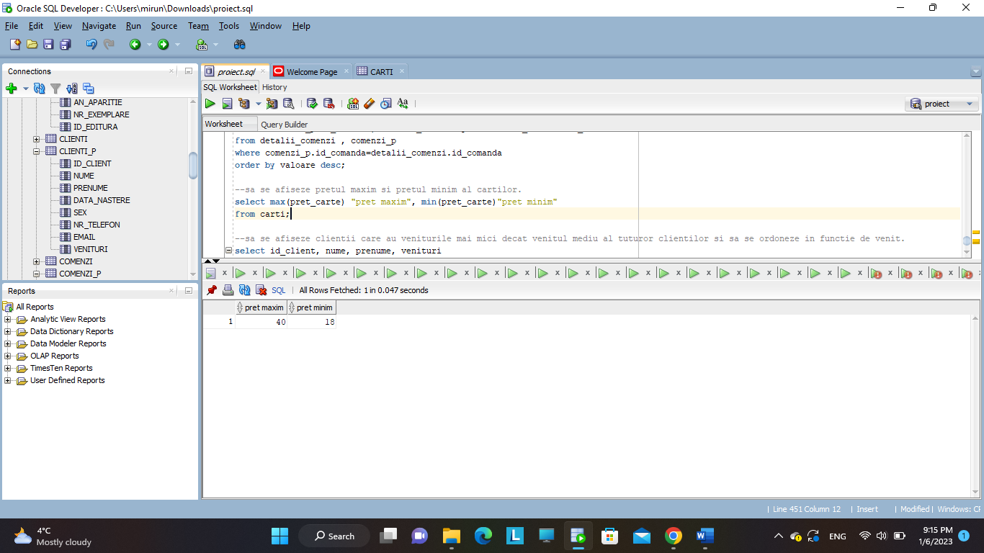

3.Sa se afiseze numarul clientilor care s-au nascut dupa anul 2000 si sa se ordoneze crescator.

select count(id_client) numar_clienti

from clienti_p

where data_nastere> to_date('00','yy');

4.Sa se afiseze numele, prenumele si id-ul functiei angajatului care are salariul minim.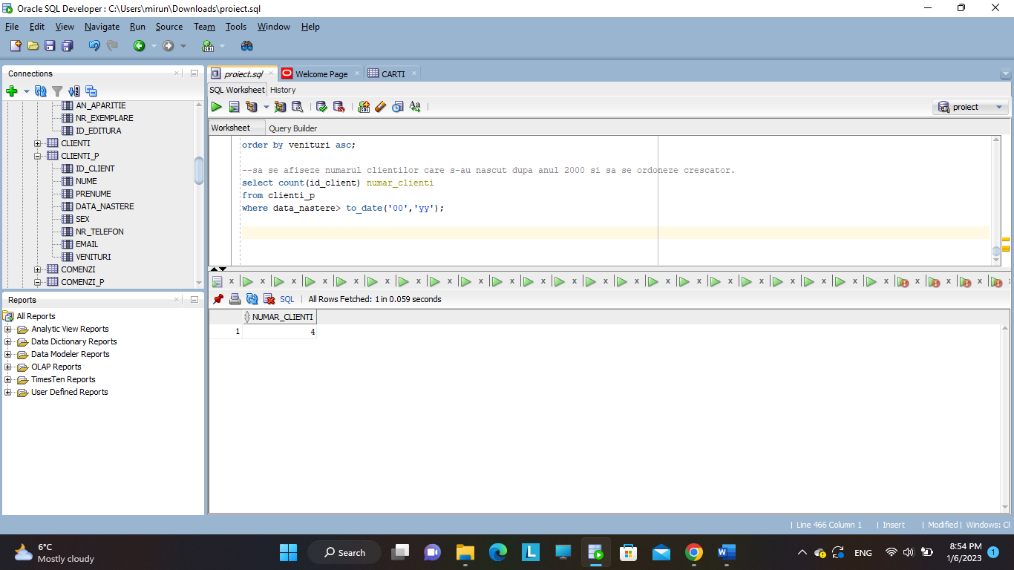

select nume||' '||prenume nume, id_functie, salariu

from angajati_p

where salariu= (select MIN(salariu) from angajati_p);

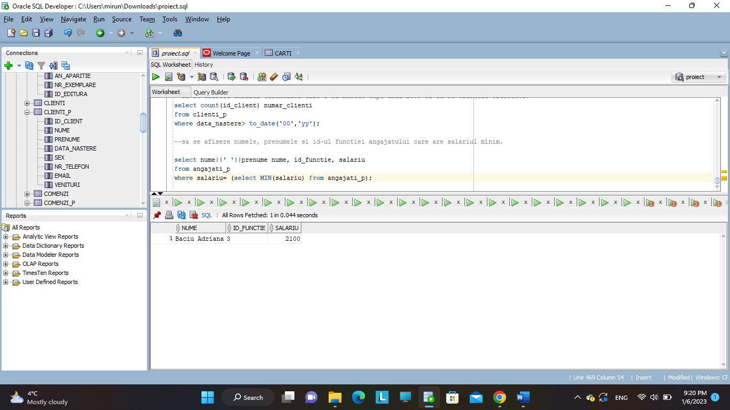

5.Sa se afiseze numarul de angajati care au salariul mai mare decat salariul mediu total.

select count(id_angajat) numar_angajati

from angajati_p

where salariu>(select avg(salariu) from angajati_p);

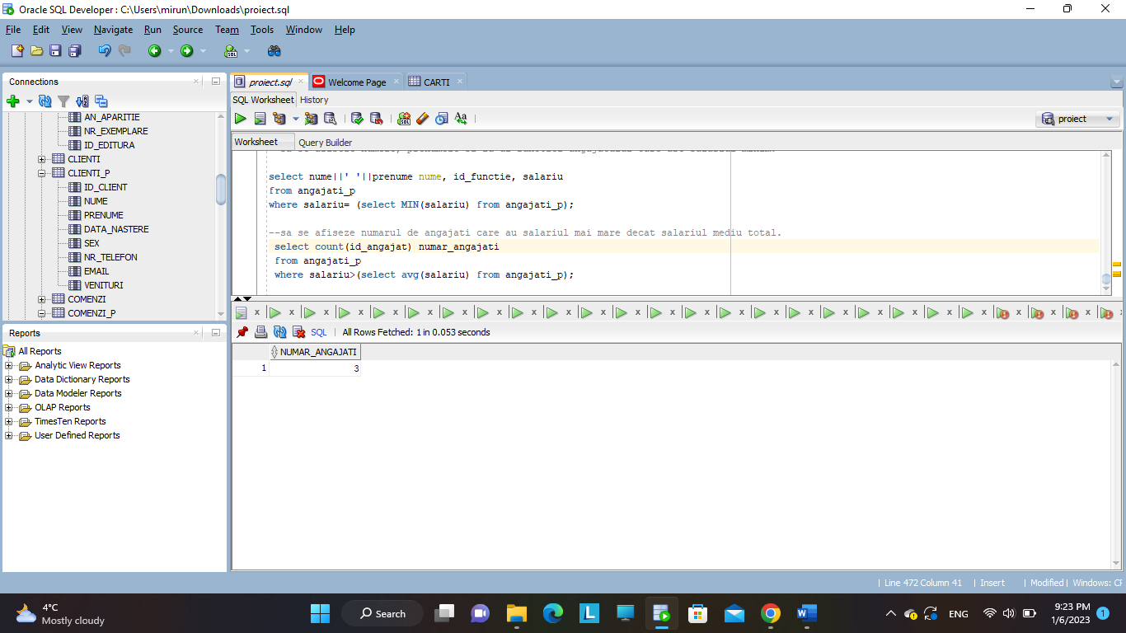

6. Sa se ofere o reducere pentru clienti in functie de nivelul veniturilor:

-daca nivelul veniturilor este sub 2000, atunci se aplica o reducere de 20%

-daca nivelul veniturilor este intre 2000 si 2300, se aplica o reducere de 15%

-daca nivelul veniturilor este intre 2300 si 2600, se aplica o reducere de 10%

-altfel, nu se aplica reducere.

select id_client, nume, venituri,

case when venituri < 2000 then 0.2

when venituri between 2000 and 2300 then 0.15

when venituri between 2300 and 2600 then 0.1

else 0

end as reducere

from clienti_p;

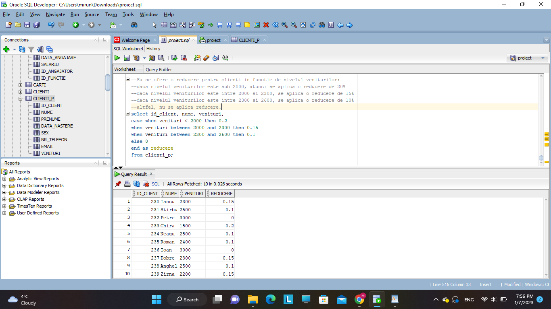

Operații de interogare a datelor utilizând subcereri:

1.Sa se selecteze cartile care au acelasi pret cu 'Ion'.

select denumire, autor, id_editura, pret_carte

from carti

where pret_carte=(select pret_carte from carti where denumire='Ion' );

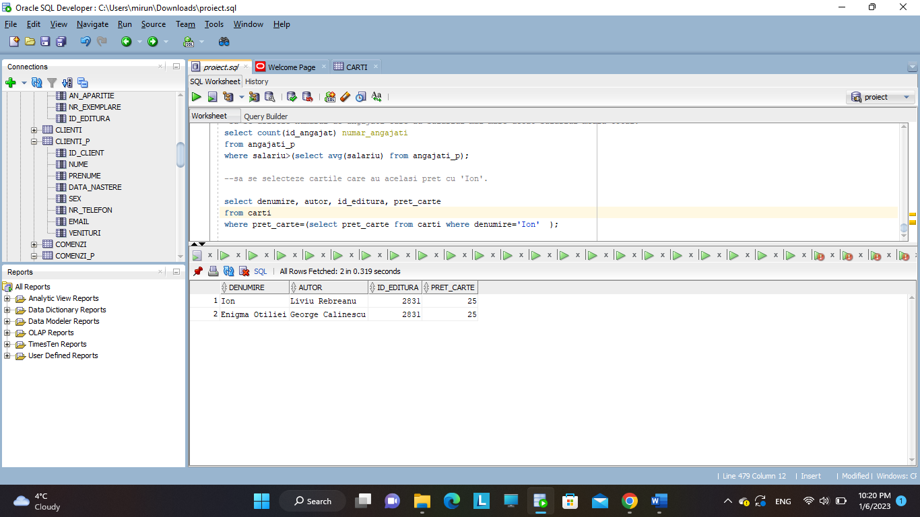

2.Sa se selecteze salariatii care s-au angajat in lunile iunie si iulie. Sa se ordoneze dupa data angajarii.

select nume, prenume, data_angajare

from angajati_p

where data_angajare IN (select distinct(data_angajare) from angajati_p where to_char (data_angajare, 'mon') in('jul', 'jun' ))

order by data_angajare;

3.Sa se selecteze angajatul cu cel mai mare salariu din firma si angajatul cu cel mai mic salariu din firma.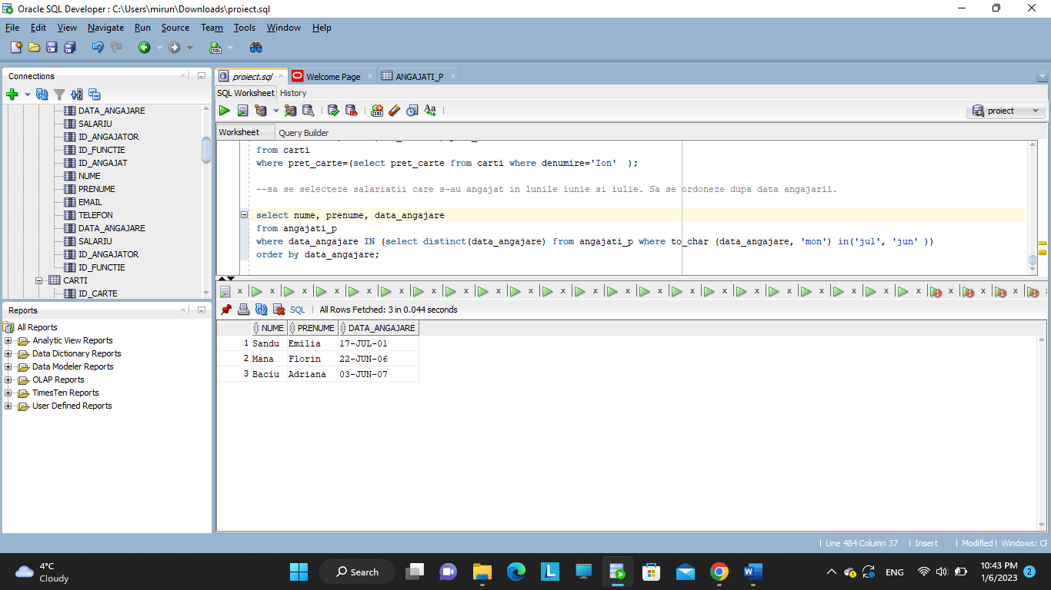

select nume||' '||prenume nume_angajat, salariu

from angajati_p a

where salariu =(select MIN(salariu) from angajati_p) or salariu= (select MAX(salariu) from angajati_p);

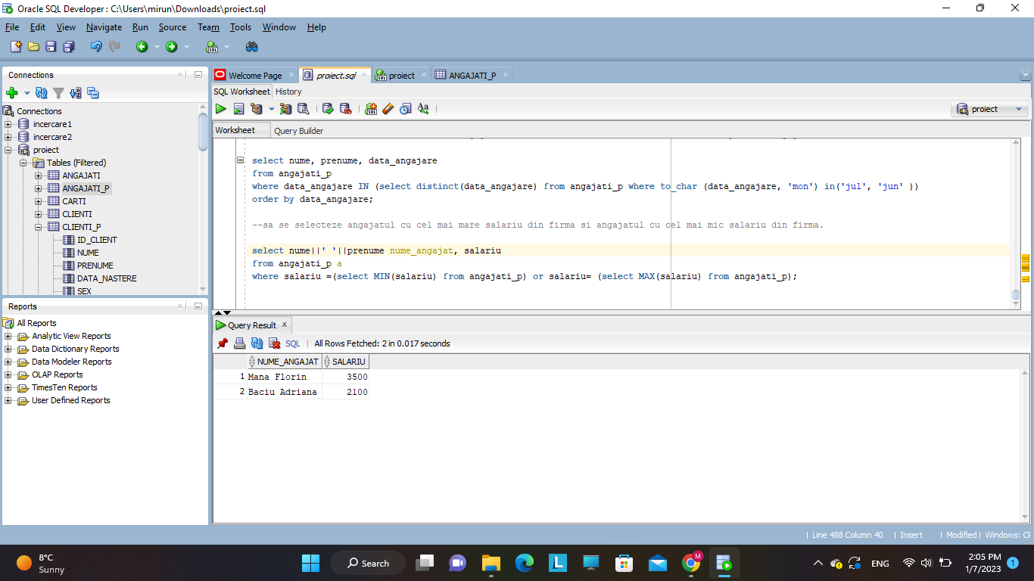

4.Sa se afiseze comenzile care au fost incheiate in zilele de 5 si 22.

select id_comanda, id_client, data_comanda

from comenzi_p

where data_comanda IN (select distinct(data_comanda) from comenzi_p where to_char (data_comanda, 'dd') in('05', '22' ))

order by data_comanda;

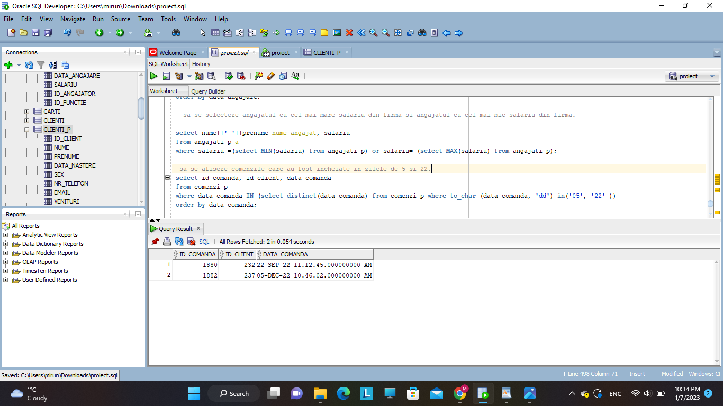

5.Sa se afle salariul maxim pentru fiecare functie.

select b.sal_maxim, a.id_functie

from angajati_p a, (select distinct id_functie, max(salariu) sal_maxim from angajati_p a group by id_functie) b

where a.id_functie=b.id_functie

order by b.id_functie;

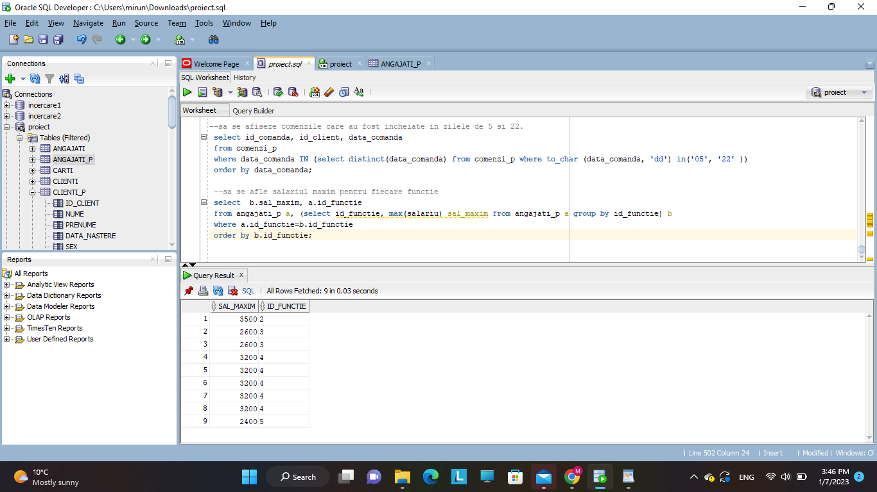

Operatii de creare si utilizare a tabelelor virtuale:

1.Sa se creeze o tabela virtuala prin care sa se afiseze numai comenzile efectuate in luna octombrie.

CREATE OR REPLACE VIEW COMENZI_OCTOMBRIE

AS SELECT*FROM COMENZI_P

WHERE EXTRACT(MONTH FROM data_comanda)=10;

SELECT * FROM COMENZI_OCTOMBRIE;

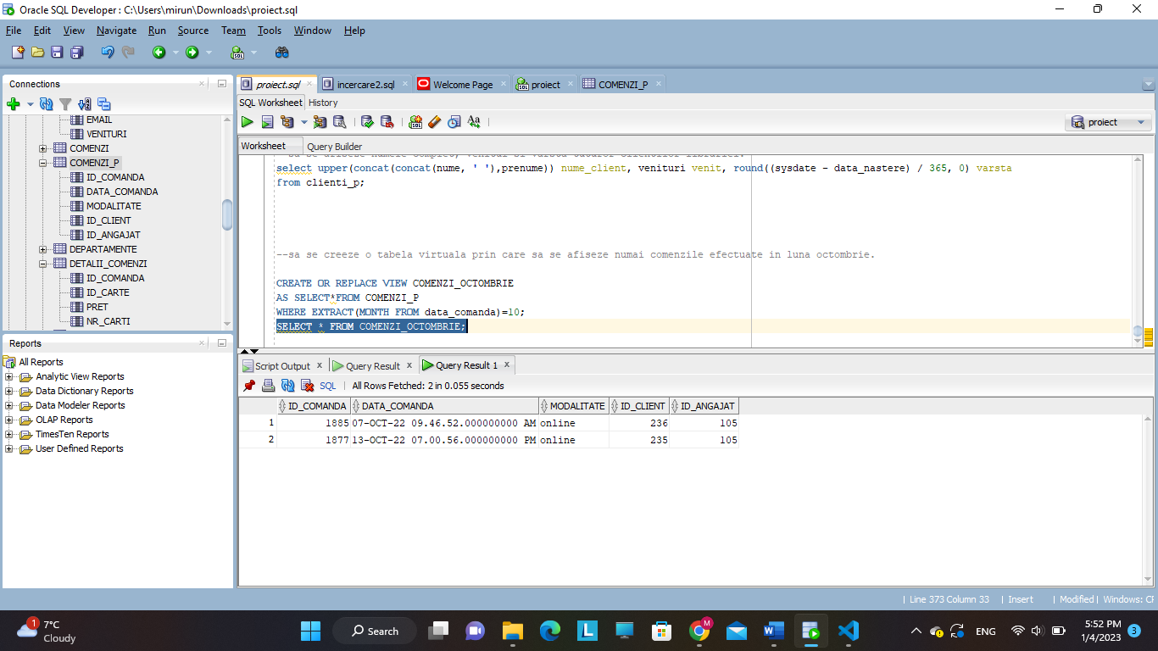

2. Sa se creeze o tabela virtuala prin care sa se afiseze toti angajatii ai caror manager este angajatul cu id-ul 102.

CREATE OR REPLACE VIEW manager_angajati

AS SELECT* FROM angajati_p

WHERE id_angajator=102;

SELECT * FROM manager_angajati;

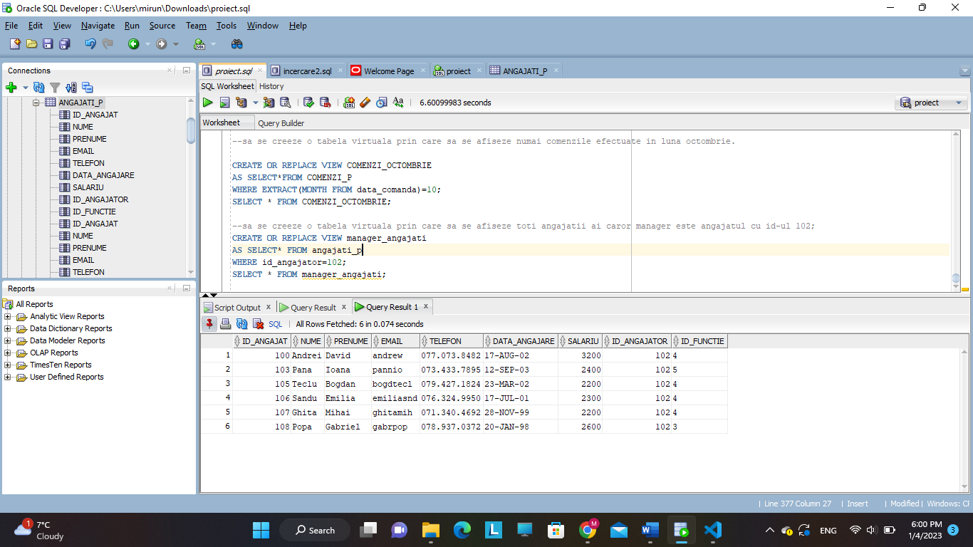

3. Sa se creeze o tabela virtuala prin care sa se afiseze cantitatea medie vanduta din fiecare comanda.

CREATE OR REPLACE VIEW cantitate_medie

AS SELECT AVG(nr_carti) medie

FROM detalii_comenzi;

SELECT * FROM CANTITATE_MEDIE;

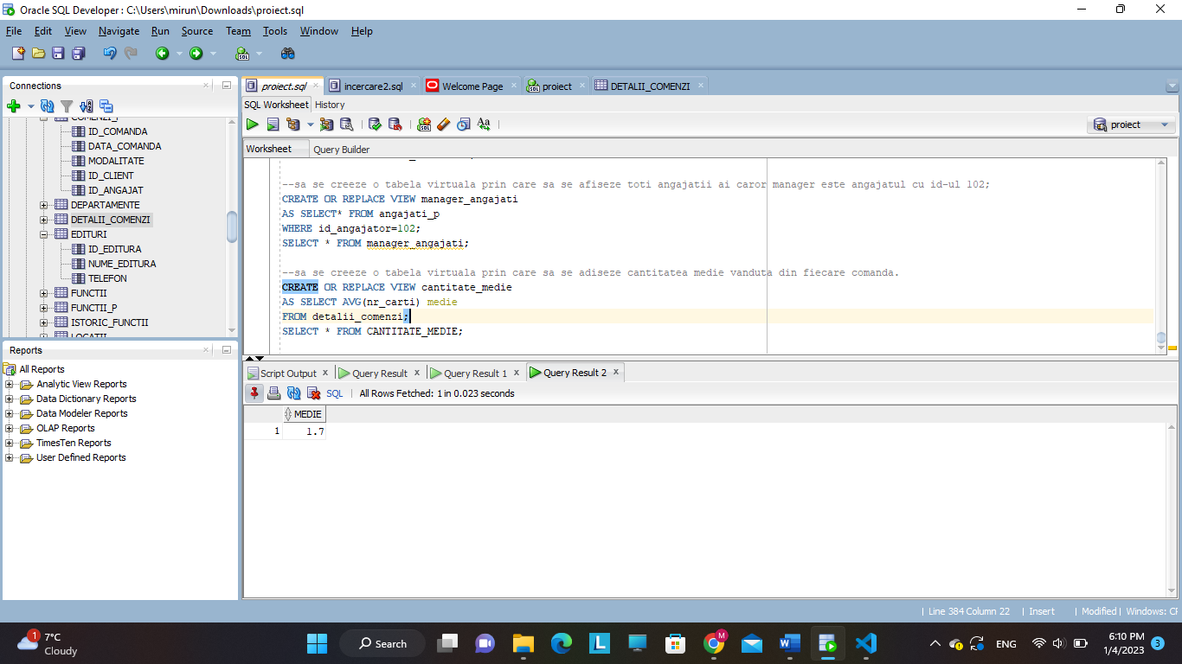

4. Sa se creeze o tabela virtuala care afiseaza toate cartile de la editura Curtea Veche.

CREATE OR REPLACE VIEW editura_carti

as select denumire, autor from carti where id_editura=2832;

select * from editura_carti;

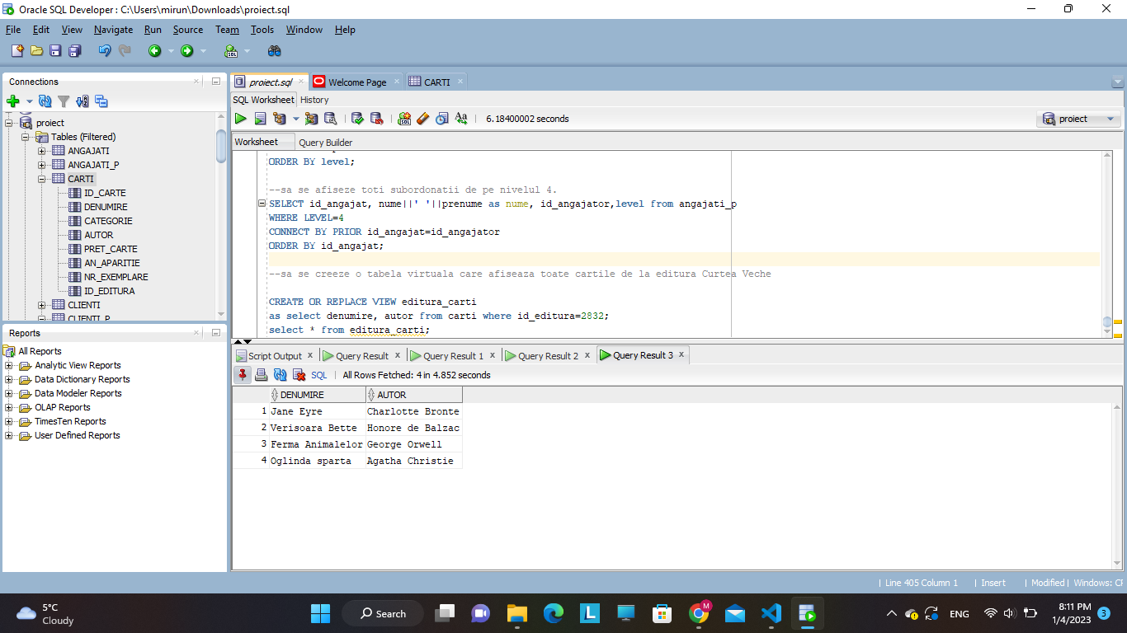

5. Sa se creeze o tabela virtuala care afiseaza cartile care au valoarea totala mai mare de 5500.

create or replace view valoare_carti

as select denumire, autor, pret_carte as pret, nr_exemplare from carti where carti.pret_carte*carti.nr_exemplare>5500 ;

select*from valoare_carti;

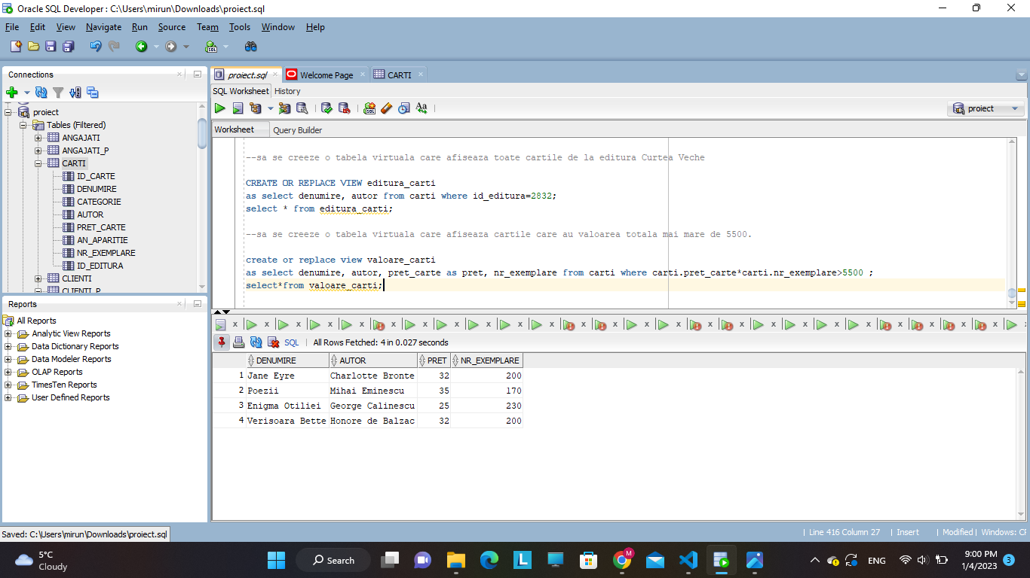

Operatii de interogare a datelor utilizand cereri ierarhice:

1. Sa se afiseze toti superiorii angajatului Popescu Dan.

SELECT id_angajat, nume, prenume, id_angajator, LEVEL from angajati_p

CONNECT BY id_angajat=PRIOR id_angajator

START WITH prenume='Dan';

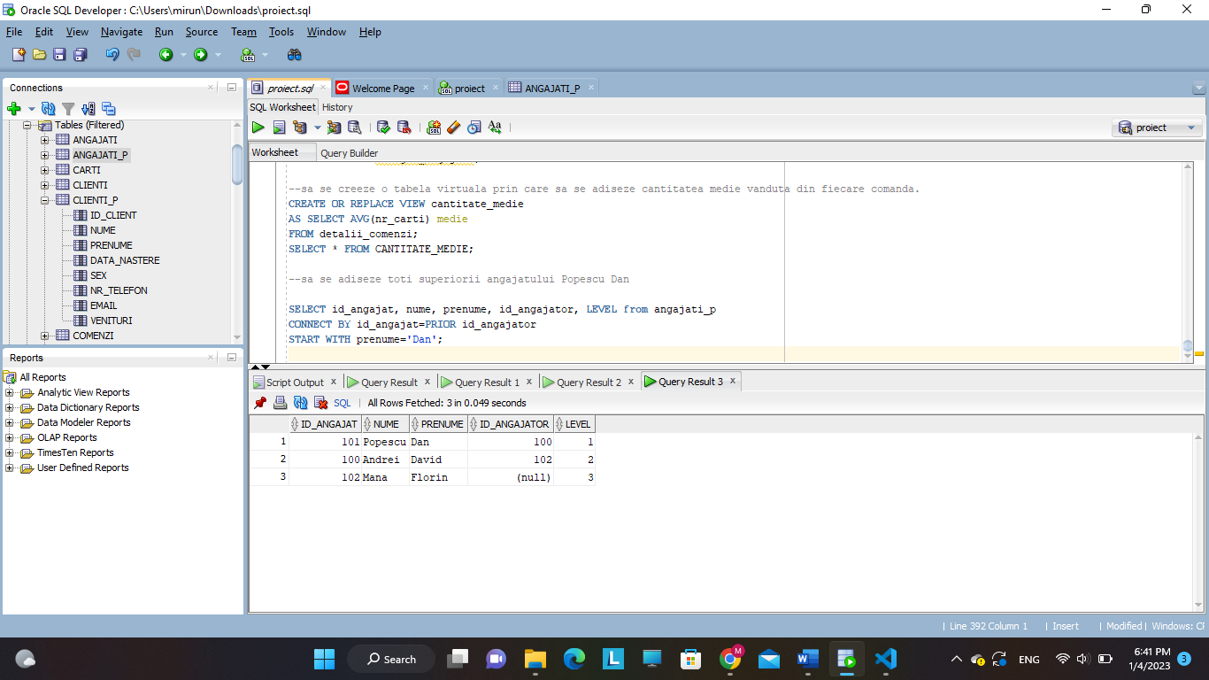

2. Sa se afiseze toti subordonatii lui Mana Florin.

SELECT id_angajat, nume ||' '|| prenume as nume , id_angajator, level from angajati_p

CONNECT BY PRIOR id_angajat=id_angajator

START WITH prenume='Florin'

ORDER BY level;

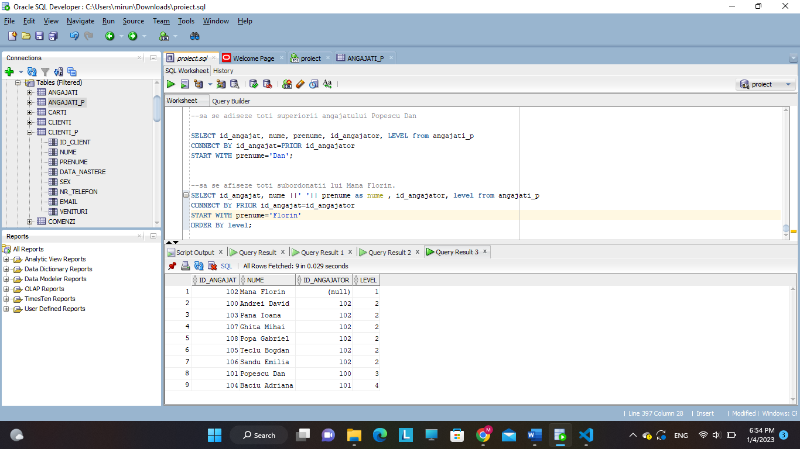

3. Sa se afiseze toti subordonatii de pe nivelul 4.

SELECT id_angajat, nume||' '||prenume as nume, id_angajator,level from angajati_p

WHERE LEVEL=4

CONNECT BY PRIOR id_angajat=id_angajator

ORDER BY id_angajat;

.

